

Actividad [#3]

[Cuadro de Mando Integral ] [“Factibilidad de Proyectos de Innovación”]

Ingeniería en Desarrollo de Software

**Tutor: Humberto Jesús Ortega Vázquez**

**Alumno: Manuel Enrique Ramirez Lopez**

**Fecha: 03/01/2023**

***Indice***

***Introduccion* 1**

***Justificación* 2**

***Problemática* 3**

*Etapa 1 “Analisis y diseño”* 3

Etapa 2 “Mapa estratégico” 4

Etapa 3 ”Objetivos relevantes” 5

Etapa 4 “Tablero de control” 6

Etapa 5 “Dashboard” 7

***Conclucion* 8**

***Referencias* 9**

# *Introduccion*

En el gran trascurso que se ha cubierto por los diversos puntos de vista para la toma de decisiones para mantener los rendimientos esperados de la empresa se toman varios factores como lo son los métodos de estudio o planeación de gastos desde una edad temprana, es decir desde que se planifica crear la empresa donde se estiman los costes y rentabilidad que se tendrán en los primero años de vida de la empresa y que tan viable nos es, hasta la implementación de cambios a medida que avanza nuestro proyecto donde se revitaliza la inversión y le da un valor agregado para mantener a flote dicho proyecto, en esta ultima sección observaremos el como se visualizan ya estando estable el proyecto con reportes que varían en su tiempo pueden ser mensuales, trimestrales, semestrales o anuales donde se les da la opción de ver que valores esta entregando el proyecto en distintos rubros como lo son de manera financiera, cliente, Procesos internos, Formación y desarrollo donde cada uno califica un aspecto fundamental y partiendo de estos resultados podremos dirigir hacia el bien el rumbo de la empresa.

# *Justificación*

¿Como nos ayuda estas bases fundamentales en los proyectos?

Si bien no nos asegura que tengamos éxito al 100% en nuestra empresa nos da las guías necesarias para tener un rumbo donde muy probablemente tengamos éxito y nuestra inversión de tiempo y dinero nos den los frutos que esperamos obtener, el visualizar desde una edad temprana nuestro proyecto de como se va a desenvolver en el futuro como lograremos hacer cambios y que estos a su vez tengan éxito y den un valor agregado a la funcion original, el como comunicarnos efectivamente con nuestro equipo de desarrollo a quien delegar responsabilidades para hacer efectivos los cambios y fechas de entrega, el como hacemos de manera mas visual a nuestro cliente la entrega de resultados que abarcan varios rubros que le son de suma importancia al momento de la toma de decisiones, el visualizar los campos que son ineficientes como podrían ser tiempos de carga, falta de capacitación del personal mas gasto que ingresos temas que son fundamentales para el cliente.

# *Problemática*

## ***Etapa 1 “Analisis y diseño”***

## Etapa 2 “Mapa estratégico”

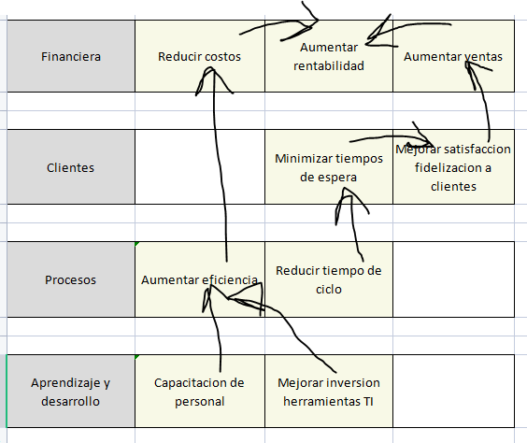

## Etapa 3 ”Objetivos relevantes”

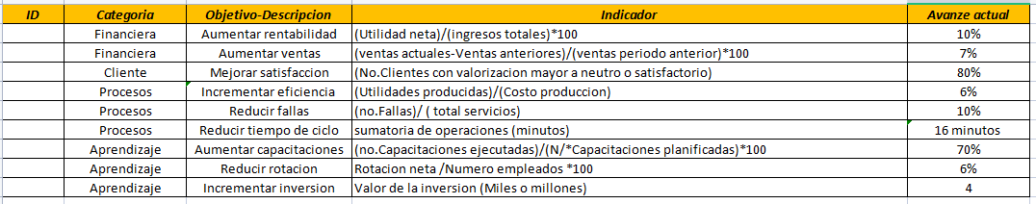

## Etapa 4 “Tablero de control”

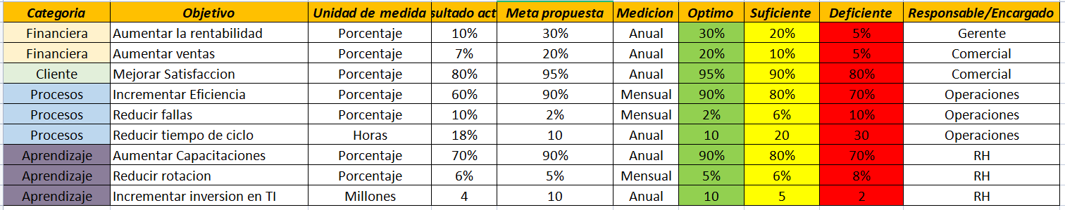

## Etapa 5 “Dashboard”

## 

# *Conclucion*

Para toda organización es de suma importancia el tener sus objetivos claros ya que sin ellos se tomara rumbo a una dirección desconocida donde los resultados pueden ser en nuestra contra es decir tendremos mas perdidas que ganancias totales, para eso con el recorrido que se abordo a lo largo de estas 3 actividades se encarecieron que aspectos son fundamentales y en que tiempos son de gran ayuda como lo son desde la inversión inicial donde planificamos todo el gasto y saber que trayectoria recorrerá nuestro proyecto a un corto-mediano plazo y analizamos en que año, mes y día empezaremos a obtener ganancias quitando de lado la inversión inicial, como consecuente tenemos la aplicación de cambios en el auge de nuestro proyecto ojo con esto no quiere decir que bajaremos la guardia y solo realizaremos cambios al azar NO se realizara un analisis junto con el cliente sobre que aspectos son a mejorar y que funciones tendría en falta para desenvolverse mejor y obtener algo mas de eficiencia en sus procesos y por consecuente en las ganancias netas, como ultimo punto tenemos los reportes que pueden variar segun la empresa o aspectos a evaluar donde se engloban distintos rubros para que altos mandos puedan escoger la dirección correcta para realizar cambios o procesos...

# *Referencias*

Montaño, N. (s. f.). *¿Qué es y para qué sirve un cuadro de mando?* <https://www.ambit-bst.com/blog/qu%C3%A9-es-y-para-qu%C3%A9-sirve-un-cuadro-de-mando>